Mustat ruudut

Nimet: __________________________________________________________

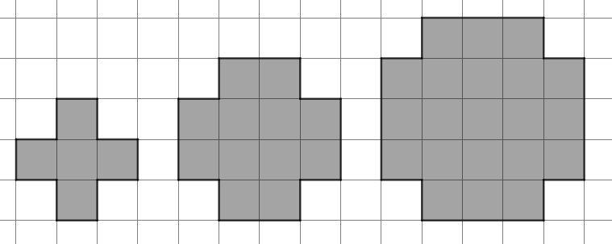
kuvio 1 kuvio 2 kuvio 3

- Kirjoittakaa lasku, jolla saadaan mustien ruutujen lukumäärä kuviossa 4 ilman, että täytyy laskea ruudut yksitellen. Perustelkaa.

- Kirjoittakaa lasku, jolla saadaan mustien ruutujen lukumäärä kuviossa 37. Perustelkaa.

- Kirjoittakaa lauseke, jolla saadaan mustien ruutujen lukumäärä kuviossa x. Perustelkaa.

Ylimääräisiä kuvioita, kokeiluja varten:

Opettajalle
Ehdotus tunnin rakenteesta:
Alustus (n. 5 min):
Opettaja voi korostaa, että ruutujen laskeminen yksitellen on työlästä. Kuvion 37 ruutujen lukumäärän päättelemisessä auttaa, kun miettii, miten esimerkiksi kuvion 4 ruutujen lukumäärän voisi laskea muuten kuin yksitellen. Pinta-alan ajatteleminen voi auttaa myös. Tässä on hyvä korostaa, että oikeita ajattelutapoja on monia.
Ryhmätyö (n. 15 min):
Noin 3 hengen ryhmät. Jos oppilailla on vaikeuksia laskea b-kohdan laskun tulos, voi heille sanoa, että sitä ei kysytty. Ajattelutapa kiinnostaa, ei vastaus. Jos asia kuitenkin vaivaa oppilaita, voi heille antaa laskimen.
Loppukeskustelu (n. 15 min):
Opettaja valitsee käsiteltävät ratkaisut. Jos mahdollista, niin sellaiset ryhmät, joilla on erilaiset ajattelutavat.
Mikäli kaikilla ryhmillä on sama ajattelutapa, voi opettaja itse esittää erilaisen lausekkeen ja kysyä oppilaiden mielipidettä siitä.
Sopivassa kohdassa opettaja voi nostaa esille, että eri ryhmien lausekkeet näyttävät kovin erilaisilta ja ihmetellä ovatko ne molemmat oikein. Tavoitteena, että oppilaat ehdottaisivat sieventämistä.

Ratkaisuista:
Lasketaan ensin keskellä olevien ruutujen lukumäärä. Sitten reunoilla olevat neljä liparetta.
37 ⋅ 37 + 4 ⋅ 37 = 1517
x · x + 4 · x

Täydennetään kuvio isoksi neliöksi ja vähennetään nurkat.
39 ⋅ 39 – 4 = 1517
(x + 2) · (x + 2) – 4

Siirretään sivuilla olevat kaksi liparetta ylös, jolloin muodostuu suorakulmio.
37 ⋅ 41 = 1517
x · (x + 4)

Kuvio koostuu keskellä olevasta vaakasuorasta suorakulmiosta ja sen ylä- ja alapuolella olevasta kahdesta lipareesta.
37 ⋅ 39 + 2 ⋅ 37 = 1517
x · (x + 2) + 2x

